**Тест Кейс для документа «Ввод начальных остатков шин на оборудовании» подсистема «Оборудование» сценарий №1**

**Цель теста:** Создать документ «**Ввод начальных остатков по шинам на складах**»  
**Этапы тестирования:**

1. Открыть раздел **НСИ и администрирование** – **Начальное заполнение** – раздел **Документы ввода начальных остатков**

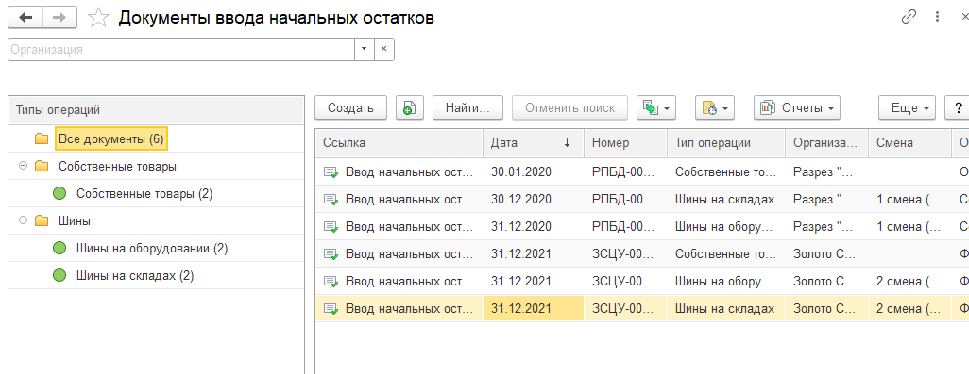

1. Нажать кнопку **Создать** с выбором «**Шины на оборудовании**»

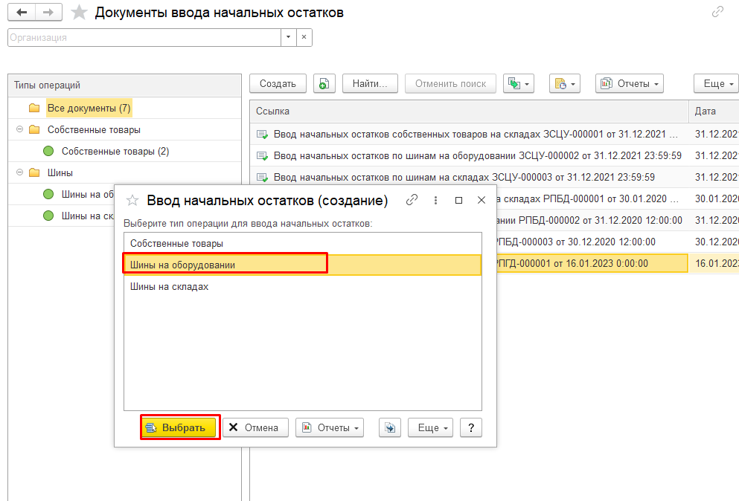

1. Во вкладке **Основное** выбрать **Дату** «20.01.2023»
2. Во вкладке **Основное** выбрать **Организацию** «Разрез Полевой»
3. Во вкладке **Основное** выбрать **Смену** «1 смена (8-20) Разрез»
4. Во вкладке **Основное** выбрать П**одразделение** «Авто-транспортный участок»
5. Во вкладке **Основное** заполнить **Ответственный** (Орлов Александр Владимирович)

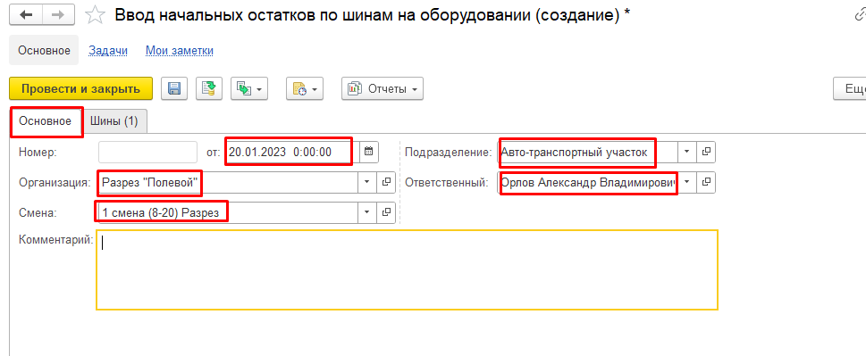

1. Во вкладке **Шины** нажимаем кнопку **Добавить**
2. Во вкладке **Шины** выбираем **Оборудование** «251 БЕЛАЗ 7545»
3. Во вкладке **Шины** выбираем **Место установки шин** «ЗПН»
4. Во вкладке **Шины** выбираем **Номенклатуру** «21.00 R35 VRLS 202B»
5. Во вкладке **Шины** выбираем **Серийный номер** «70»
6. Во вкладке **Шины** выбираем **Дату изготовления** «1522»
7. Во вкладке **Шины** выбираем **Дату установки** «16.01.2023»
8. Во вкладке **Шины** выбираем **Остаточную глубину протектора** «20»
9. Во вкладке **Шины** выбираем **Показания счетчика на дату установки** «100»
10. Во вкладке **Шины** выбираем **Пробег/ Наработка на дату установки** «100»
11. Во вкладке **Шины** выбираем **Пробег/ Наработка на дату ввода остатков** «100»
12. Все остальные вкладки заполняются справочно

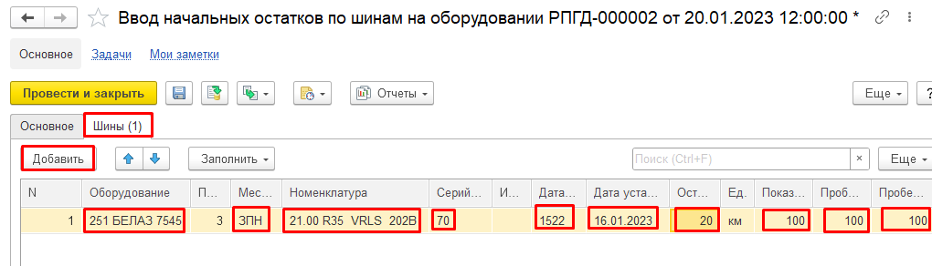

1. Нажать провести и закрыть

**Результат тестирования:** Документ успешно создан в базе данных и отображается в окне «**Документы ввода начальных остатков**»

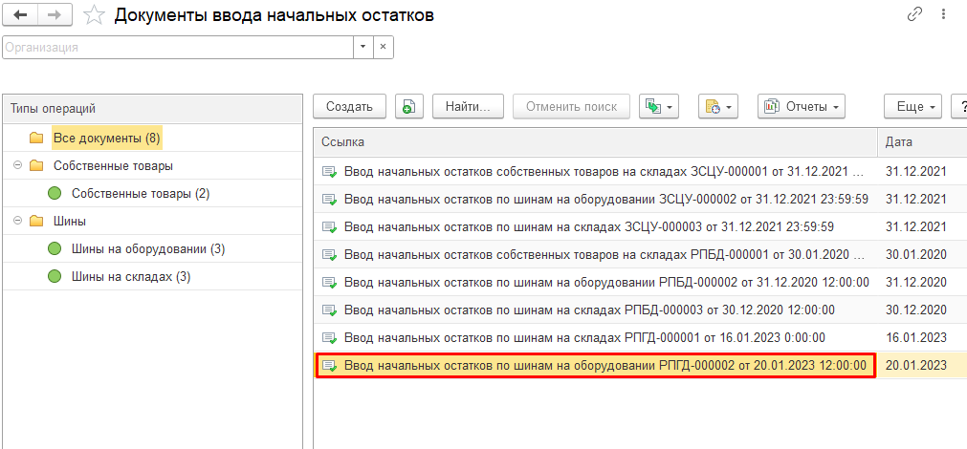

**Тест Кейс для документа «Ввод начальных остатков шин на оборудовании» подсистема «Оборудование» сценарий №2**

**Цель теста:** Создать документ «**Ввод начальных остатков по шинам на складах**»  
**Этапы тестирования:**

1. Открыть раздел **НСИ и администрирование** – **Начальное заполнение** – раздел **Документы ввода начальных остатков**



1. Нажать кнопку **Создать** с выбором «**Шины на оборудовании**»



1. Во вкладке **Основное** выбрать **Дату** «20.01.2023»
2. Во вкладке **Основное** выбрать **Организацию** «Разрез Полевой»
3. Во вкладке **Основное** выбрать **Смену** «2 смена (20-8) Разрез»

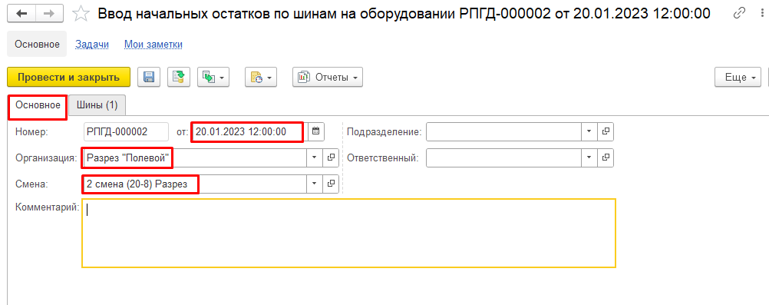

1. Во вкладке **Шины** нажимаем кнопку **Добавить**
2. Во вкладке **Шины** выбираем **Оборудование** «251 БЕЛАЗ 7545»
3. Во вкладке **Шины** выбираем **Место установки шин** «ЗПН»
4. Во вкладке **Шины** выбираем **Номенклатуру** «21.00 R35 VRLS 202B»
5. Во вкладке **Шины** выбираем **Серийный номер** «70»
6. Во вкладке **Шины** выбираем **Дату изготовления** «3000»
7. Во вкладке **Шины** выбираем **Дату установки** «20.01.2023»
8. Все остальные вкладки заполняются справочно

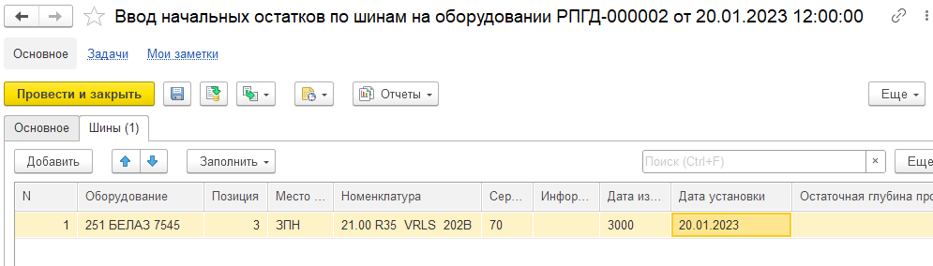

1. Нажать провести и закрыть

**Результат тестирования:** Документ успешно создан в базе данных и отображается в окне «**Документы ввода начальных остатков**»

